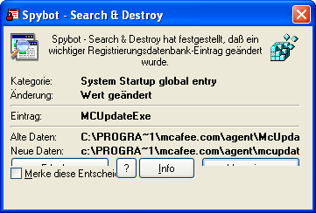
Änderung für dieses Programm zulassen
 Änderung für dieses Programm immer zulassen
Änderung nicht zulassen

